*Mokinio lapas*

# Įelektrinta dalelė magnetiniame lauke

*Geogebra*: <https://www.geogebra.org/m/pncwcwzr>

1. Į magnetinį lauką, statmenai jo indukcijos linijoms įlekia elektringa dalelė.

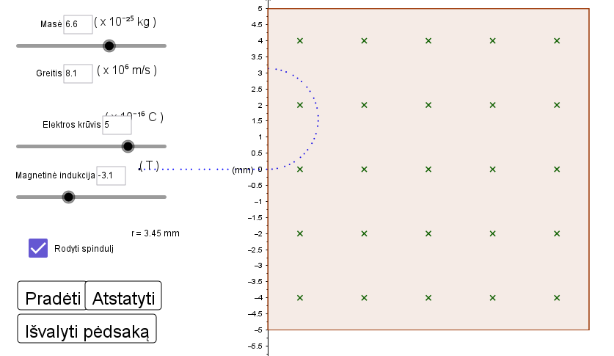

1.1. Kaip kinta magnetinio lauko linijų tankis, didėjant magnetinei indukcijai? Ką parodo magnetinio lauko linijų tankis?

1.2. Nurodykite, kokia trajektorija juda elektringa dalelė magnetiniame lauke, jeigu jos greičio vektorius statmenas magnetinio lauko linijoms.

1.3. Nurodykite, kokia trajektorija juda elektringa dalelė magnetiniame lauke, jeigu jos greičio vektorius lygiagretus magnetinio lauko linijoms.

1.4. Nurodykite, kokia trajektorija juda elektringa dalelė magnetiniame lauke, jeigu jos greičio vektorius su magnetinio lauko linijoms sudaro kampą mažesnį nei 90°.

1.5. Kokias savybes turi turėti dalelė, kad ji magnetiniame lauke nebūtų veikiama Lorenco jėgos?

1.6. Į pastovios magnetinės indukcijos lauką įlekia dvi neigiamos dalelės, kurių krūviai ir greičiai vienodi. Dalelių masės skiriasi 2 kartus. Palyginkite dalelių judėjimo trajektorijos kreivumo spindulius. Atsakymą argumentuokite.

1.7. Į pastovios magnetinės indukcijos lauką įlekia dvi neigiamos dalelės, kurių krūviai ir masės vienodos. Dalelių greičiai skiriasi 2 kartus. Palyginkite dalelių judėjimo trajektorijos kreivumo spindulius. Atsakymą argumentuokite.

1.8. Į pastovios magnetinės indukcijos lauką įlekia dvi neigiamos dalelės, kurių masės ir greičiai vienodi. Dalelių krūvis skiriasi 2 kartus. Palyginkite dalelių judėjimo trajektorijos kreivumo spindulį. Atsakymą argumentuokite.

1.9. Į pastovios magnetinės indukcijos lauką įlekia elektringos dalelės, kurių masės ir greičiai vienodi. Dalelių krūviai vienodo didumo, bet priešingo ženklo. Palyginkite dalelių judėjimo trajektorijos kreivumo spindulius. Atsakymą argumentuokite.

1.10. Į magnetinį lauką įlekia dvi neigiamos dalelės, kurių krūviai, masės ir greičiai vienodi. Magnetinė indukcija skiriasi 2 kartus. Palyginkite dalelių judėjimo trajektorijos kreivumo spindulius. Atsakymą argumentuokite.

1.11. Paaiškinkite, kodėl Lorenco jėga magnetiniame lauke neatlieka darbo.

1.12. Pateikite Lorenco jėgos konkretaus panaudojimo pavyzdžių.